«УТВЕРЖДАЮ»

Директор МБУ ДО «ДЮСШ-1»

\_\_\_\_\_\_\_\_\_\_\_\_\_\_\_ В.И. Дюбин

«\_\_\_\_\_» \_\_\_\_\_\_\_\_\_\_\_\_2018 г.

ПОЛОЖЕНИЕ

**о проведении спортивного праздника среди семейных команд**

**учащихся МБУ ДО «ДЮСШ-1»,**

**посвященного пятидесятилетию образования ДЮСШ-1**

**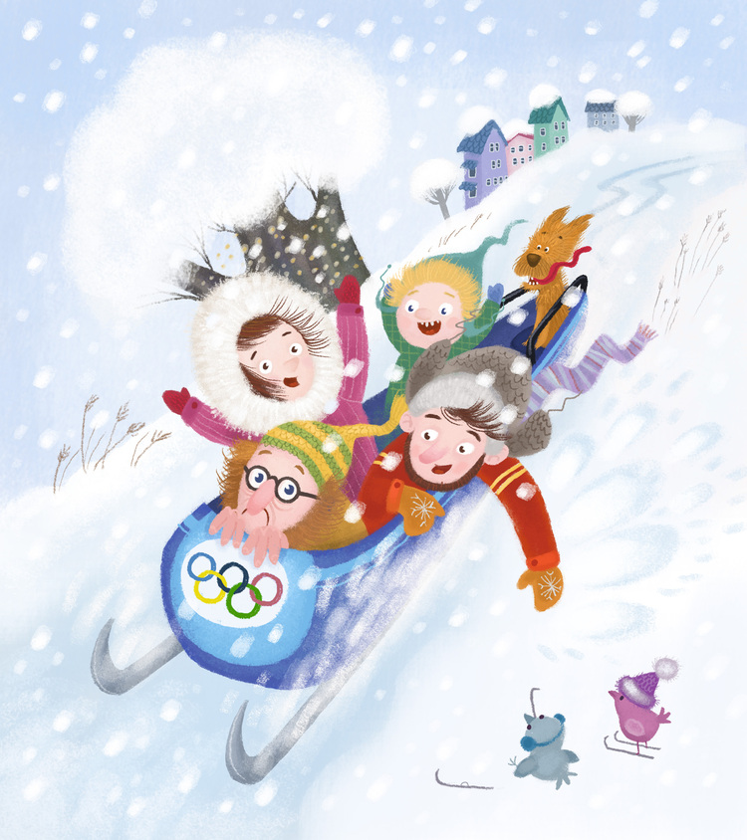**

**1.  Цели и задачи:**

Праздник проводится с целью укрепления роли семьи, формирования здорового образа жизни в семьях.

Основные задачи праздника:

-  популяризации физической культуры и спорта;

-  укрепление здоровья детей и их родителей;

-  поддержка творческих способностей и раскрытие спортивного потенциала семей;

-  сохранение и развитие культуры, духовности, преемственности лучших семейных традиций;

-  повышение ответственности родителей за воспитание здорового поколения;

-  распространение лучшего опыта по воспитанию детей;

**2.  Сроки и место проведения:**

Праздник проводятся 03 [марта](http://pandia.ru/text/category/yanvarmz_2015_g_/) 2018 года по адресу: г. Железногорск

Начало соревнований в 15:00 часов.

Начало регистрации в 14:30 часов.

**3.  Руководство проведением:**

Общее руководство подготовкой и проведением праздника осуществляется администрацией и тренерами- преподавателями МБУ ДО «ДЮСШ-1»

**4.Требования к участникам и условия их допуска:**

В празднике принимают участие учащиеся МБУ ДО «ДЮСШ-1» не старше 14 лет с членами своих семей, не имеющие противопоказаний для занятий физической культурой и спортом, объединенные в семейные команды (члены семьи по прямой линии – братья, сестры, мамы, папы), допускаются команды с бабушками и дедушками. В каждом конкурсе участвует **3 члена семьи (ребенок обязательно).**

Все участники соревнований выступают в равных условиях и выполняют упражнения одним и тем же инвентарём, предоставленным МБУ ДО «ДЮСШ-1».

**5. Программа:**

Программа включает в себя десять видов соревнований:

- ***керлинг***

|  |  |
| --- | --- |
| ***C:\Documents and Settings\Администратор\Рабочий стол\керлинг.png*** | *Участники команды поочерёдно пускают по снегу специальные тяжёлые снаряды («камни») в сторону размеченной на снегу мишени («дома»). За попадание в мишень начисляются очки (10 очков - центр, 7-ближний к центру круг, 5очков- дальний круг) . Подсчитывается общее количество очков. Команда-победитель определяется по наибольшей сумме очков, набранных всеми участниками команды* |

***- кегельбан на снегу***

|  |  |
| --- | --- |
| ***C:\Documents and Settings\Администратор\Рабочий стол\bowling-strike-clipart-12.jpg*** | *Каждый участник команды с помощью надувного резинового мяча с ручкой пытается сбить установленные на расстоянии 3 метров кегли. Каждый участник выполняет по одному броску, после каждого броска участника сбитые кегли устанавливаются заново. Команда-победитель определяется по наибольшему количеству сбитых кегль всеми участниками команды.* |

- ***веселый хоккеист***

|  |  |
| --- | --- |
| C:\Documents and Settings\Администратор\Рабочий стол\1хоккей.png | *Каждый участник команды по очереди обводит шайбой с помощью клюшки фишки, расположенные по кругу, на время. Команда-победитель определяется по наименьшему времени, затраченному на прохождение конкурса.* |

- ***бобслеисты***

|  |  |
| --- | --- |
| ***C:\Documents and Settings\Администратор\Рабочий стол\боб.png*** | *Одновременно по сигналу судьи все участники команды съезжают с горки, сидя на ледянках, взявшись друг за друга. Команда-победитель определяется по наименьшему времени, затраченному на прохождение дистанции.* |

***- метание валенка***

|  |  |
| --- | --- |
| ***C:\Documents and Settings\Администратор\Рабочий стол\валенок.jpgC:\Documents and Settings\Администратор\Рабочий стол\валенок.jpg*** | *Каждый участник метает валенок на дальность, результаты участников команды суммируются. Команда-победитель определяется по наибольшей сумме результатов, показанными всеми членами команды.* |

***-знатоки спорта***

|  |  |
| --- | --- |
| ***C:\Documents and Settings\Администратор\Рабочий стол\знаток.jpg*** | *Участники команды отмечают правильный ответ на вопросы викторины по спортивной тематике на время. Команда-победитель определяется по наибольшему количеству правильных ответов. В случае равенства правильных ответов, учитывается время, затраченное на прохождение конкурса.* |

***- снайперы***

|  |  |
| --- | --- |
| C:\Documents and Settings\Администратор\Рабочий стол\снежки.jpg | *Каждый участник команды выполняет по 5 бросков снежками в цель. Команда-победитель определяется по наибольшему количеству заброшенных снежков.* |

***- быстрый лыжник***

|  |  |
| --- | --- |
| ***C:\Documents and Settings\Администратор\Рабочий стол\Лыжи_pic.png*** | ***Каждый участник команды проходит дистанцию, используя одну широкую лыжу. Команда-победитель определяется по наименьшему времени, затраченному на прохождение дистанции всеми членами команды.*** |

***- паутинка***

|  |  |
| --- | --- |
| ***C:\Documents and Settings\Администратор\Рабочий стол\паук.jpg*** | *Все участники команды, взявшись за руки, преодолевают препятствие из натянутой в виде паутины веревки на время. Задача - преодолеть препятствие, не разомкнув рук.**Команда-победитель определяется по наименьшему времени, затраченному на прохождение препятствия (паутины)* |

|  |  |
| --- | --- |
| ***C:\Documents and Settings\Администратор\Рабочий стол\пл.jpg*** | *Каждый участник команды на плюшке провозит большого игрушечного зайца и передает эстафету следующему члену команды. Команда-победитель определяется по наименьшему времени, затраченному на прохождение дистанции всеми членами команды.* |

***-плюшка***

Семейные команды принимают участие в конкурсах в любой последовательности, на прохождение участниками всех конкурсов дается 40 минут. В каждом конкурсе определяется семейная команда-победитель.

**6.Награждение**

Все команды награждаются памятными дипломами участников праздника и подарками.

Команда победитель в каждом конкурсе награждается дипломом победителя в данном конкурсе.

**7.Условия финансирования**

Расходы, связанные с организацией и проведением праздника, осуществляет МБУ ДО «ДЮСШ-1»

**8. Заявки на участие**

Заявки от семейных команд подаются в день проведения праздника по форме:

КОМАНДНАЯ КАРТА

СЕМЬЯ\_\_\_\_\_\_\_\_\_\_\_\_\_\_\_\_\_\_\_\_\_\_\_\_\_\_\_\_\_\_\_\_\_\_\_\_\_\_\_\_\_\_\_\_\_\_\_\_\_\_\_\_\_\_\_\_\_\_\_\_\_\_

Вид спорта ребенка\_\_\_\_\_\_\_\_\_\_\_\_\_\_\_\_\_\_\_\_\_\_\_\_\_\_\_\_\_\_\_\_

|  |  |  |
| --- | --- | --- |
| ЧЛЕНЫ СЕМЬИ | ФИО | Дата рождения |
| 1. Ребенок |  |  |
| 2. |  |  |
| 3. |  |  |
| 4. |  |  |
| 5. |  |  |

**9. Расположение мест проведения конкурсов: (ПРИЛОЖЕНИЕ)**